МІНІСТЕРСТВО ОСВІТИ І НАУКИ УКРАЇНИ

НАЦІОНАЛЬНИЙ УНІВЕРСИТЕТ “ЛЬВІВСЬКА ПОЛІТЕХНІКА”

ІНСТИТУТ КОМП’ЮТЕРНИХ НАУК ТА ІНФОРМАЦІЙНИХ ТЕХНОЛОГІЙ

Кафедра систем штучного інтелекту

Лабораторна робота №9

із дисципліни

Бази даних

Виконав:

Ст. групи КН-207

Голяк М.-М. О.

Прийняв:

Мельникова Н.І.

Львів – 2019 р.

**Мета роботи:** Розробити SQL запити для вибору записів з однієї чи кількох таблиць із застосуванням агрегатних функцій для отримання підсумкових значень полів.

**Хід роботи.**

Для досягнення мети роботи, реалізуємо 4 запити до бази даних.

1. Визначити кількість повідомлень у кожній категорії.

2. Вивести кількість нових користувачів, повідомлень і коментарів за кожен місяць.

3. Визначити середню довжину повідомлень для кожного користувача.

4. Визначити найактивнішого в кожному місяці користувача.

1. Визначити кількість людей, які купили квитки. 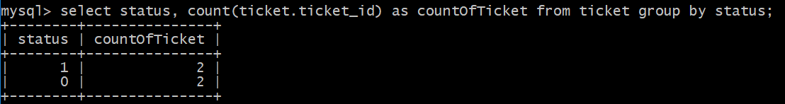
2. Вивести кількість нових користувачів, повідомлень і коментарів за кожен місяць. Для кожного місяця і року буде окремо обчислено кількість нових авторів, повідомлень та коментарів. Для цього використано групування за полями year i month з опцією підведення підсумків WITH ROLLUP.

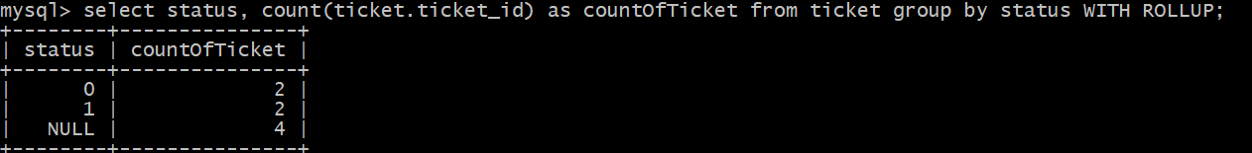

1. Визначити середню довжину емайлу для кожного користувача

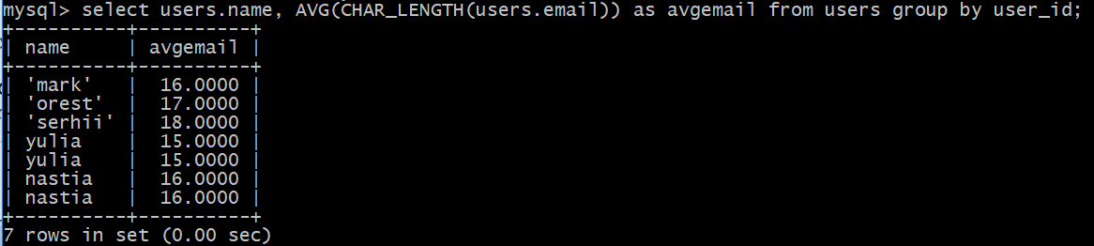

1. Вивести людину, яка має найбільшу к-ть квитків.

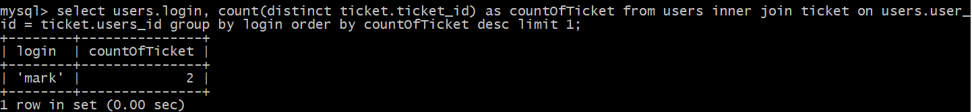

**Висновок:** на цій лабораторній роботі було розглянуто методи застосування агрегатних функцій до результатів вибору даних з таблиць БД.